全国2008年1月高等教育自学考试
计算机通信网试题
课程代码：02373

一、单项选择题(本大题共20小题，每小题1分，共20分)
在每小题列出的四个备选项中只有一个是符合题目要求的，请将其代码填写在题后的括号内。错选、多选或未选均无分。
1.所谓网络体系结构就是计算机网络的( )
A.各层功能的集合 B.各层协议的集合
C.各层功能及协议的集合 D.各层接口及应用的集合
2.计算机通信网从逻辑功能上可以分为( )
A.4部分 B.3部分
C.2部分 D.1部分
3.当输入过程为最简单流时，其顾客到达时间间隔的概率分布函数为( )
A.F_{T}(t)=1-e^{-λt} B.f_{T}(t)=λe^{-λt}
C.F_{τ}(t)=1-e^{-μt} D.f_{τ}(t)=μe^{-μt}
4.G/D/m排队系统的( )
A.顾客到达间隔时间分布为泊松分布，服务时间为负指数分布，一个服务员
B.顾客到达间隔时间分布为任意分布，服务时间为负指数分布，m个服务员
C.顾客到达间隔时间分布为泊松分布，服务时间为定长分布，一个服务员
D.顾客到达间隔时间分布为任意分布，服务时间为定长分布，m个服务员
5.网络协议的三个要素是( )
A.语法、词法和顺序 B.定义、操作和结果
C.语法、定义和同步 D.语法、语义和同步
6.在接收窗口与发送窗口之间存在着这样的关系：( )
A.发送窗口发生旋转后，接收窗口才可能向前旋转
B.接收窗口发生旋转后，发送窗口才可能向前旋转
C.发送窗口保持不动时，接收窗口是不会旋转的
D.收发窗口互不相关地顺时针旋转
7.HDLC帧的控制字段中N(R)表示( )
A.已发送帧序号 B.已接收帧序号
C.将要发送的帧序号 D.期望接收的下一帧序号
8.停止等待协议中数据帧编号使用( )
A.1比特 B.2比特
C.4比特 D.7比特
9.10 BASE 2表示( )
A.细缆以太网 B.粗缆以太网
C.双绞线以太网 D.光缆以太网
10.局域网MAC帧中的数据字段承载( )
A.MAC 数据 B.LLC 数据
C.HDLC 数据 D.PHY 数据
11.在网络层实现网络互连的网间连接器是( )
A.网关 B.交换器
C.网桥 D.路由器
12.若10 BASE-T 网上有5个站点，各站点均连接到一个网络设备上，支持多对用户同时通信，那么这种以太网采用的连接方式是( )
A.共享式 B.单线式
C.快速式 D.交换式
13.在 Internet 中，DNS 的作用是( )
A.将主机名字翻译成 Internet 地址 B.将 Internet 地址翻译成主机地址
C.将物理地址翻译成逻辑地址 D.将逻辑地址翻译成物理地址
14.IP 地址89.3.0.1属于( )
A.D类地址 B.C类地址
C.B类地址 D.A类地址
15.TCP和UDP协议规定：TCP和UDP软件分别可以提供的端口数为( )
A.2⁸ B.2¹⁶
C.2²⁴ D.2³²
16.IP数据报格式规定：为了简化运算，报头校验和算法为( )
A.奇校验 B.偶校验
C.对报头数据每16位求异或，结果取反 D.CRC校验
17.目前，帧中继网提供的业务是( )
A.虚电路 B.数据报
C.交换虚电路 D.永久虚电路
18.完成ISDN用户—网络接口功能的主要部件是( )
A.TE B.TA
C.NT D.LT
19.网络自身的安全威胁主要来自( )
A.恶意程序的攻击 B.信息泄露
C.识别与假冒 D.篡改
20.当前，网络管理的功能不包含( )
A.使用资源登记 B.建立网站
C.流量控制 D.故障监测与维护
二、填空题(本大题共15小题，每小题1分，共15分)
请在每小题的空格中填上正确答案。错填、不填均无分。
21.在第一代计算机通信网中，为了减轻主机的负担，由____________代替了线路控制器。
22.计算机资源主要指计算机的____________资源。
23.排队系统在运行中包括三个过程：顾客的输入过程、____________和顾客接受服务(然后离去)的过程。
24.根据排队规则，排队系统通常分成三种情形：损失制系统(即时拒绝方式)、____________和混合制系统(延时拒绝方式)。
25.OSI参考模型中（N）实体为完成（N）服务用户请求的功能，所需要的数据单元称为____________。
26.OSI参考模型中，高层协议是面向____________的。
27.在面向连接的网络服务中，在____________时确定路由。
28.从物理上看，令牌总线局域网是一种总线结构的局域网；从逻辑上看，它是一种____________的局域网。
29.决定各种局域网特性的三个要素是传输介质、____________和介质访问控制方法。
30.IP协议的主要功能有：____________、数据报路由选择和差错控制。
31.TCP/IP规定：分片工作由____________负责完成。
32.DDN采用____________技术和数字传输系统，向用户提供速率任选的半永久性连接的数字数据传输信道。
33.ISDN协议模型中，____________平面涉及到终端或ISDN节点内部操作功能的规则。
34.在计算机通信网中，存在着两个方面的安全性威胁：用户通信中的安全问题和____________。
35.在公开密钥密码体制中，从已知的加密密钥____________推导出解密密钥。
三、简答题(本大题共5小题，每小题5分，共25分)
36.简述树的性质。
37.简述运输层协议与网络层服务质量的关系。
38.CSMA/CD总线网的特点是什么？
39.为了确保Internet地址的唯一性，由谁负责对Internet地址进行分配？
40.简述不同类型的计算机终端接入帧中继网的方式。
四、画图题(本大题共4小题，每小题5分，共20分)
41.用服务原语的时间表示法，画出OSI参考模型的数据报服务过程。
42.画出利用两个路由器通过WAN实现两个总线局域网互连的示意图。
43.设主机A运行客户进程，主机B运行服务器进程，由客户进程向其TCP发出主动打开命令，表明要向某个IP地址的某个端口建立运输连接，试以图示形式表示该TCP连接的建立过程。
44.画出ISDN的用户－网络接口参考配置。
五、计算题(本大题共4小题，每小题5分，共20分)
45.已知点的位置如题45图所示，v₁~v₆任意两点间的距离如题45表所示。试用K方法画出距离最短的v₁~v₆的连接图，并求其最短路径长度。
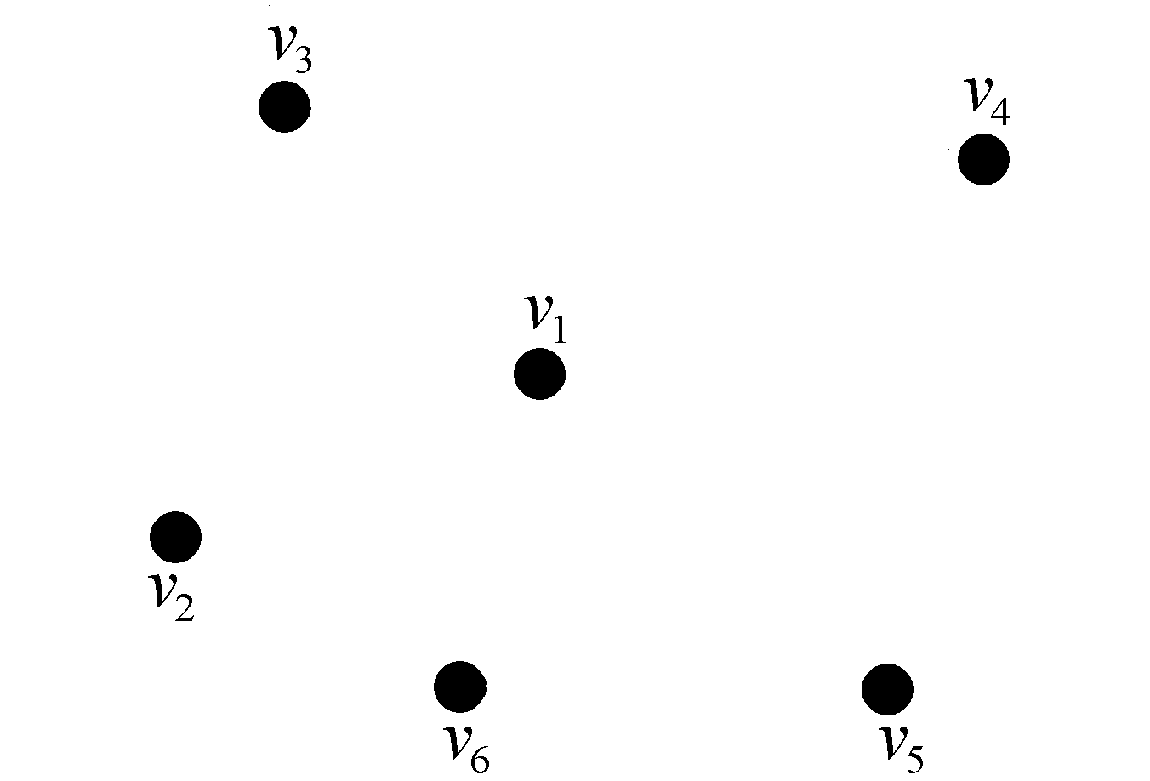
题45图
题45表 v₁~v₆之间的距离(km)
 | v₂ | v₃ | v₄ | v₅ | v₆
v₁  v₂  v₃  v₄  v₅ | 3 | 13  6 | 9  13  12 | 3  13  15  5 | 4  7  13  17  13
46.题46图中链路旁边注明的数字代表链路的长度，试用最短通路路由算法之算法A，求出图中从结点A到所有其他结点的最短路由（要求用表格方式写出计算步骤与结果）。
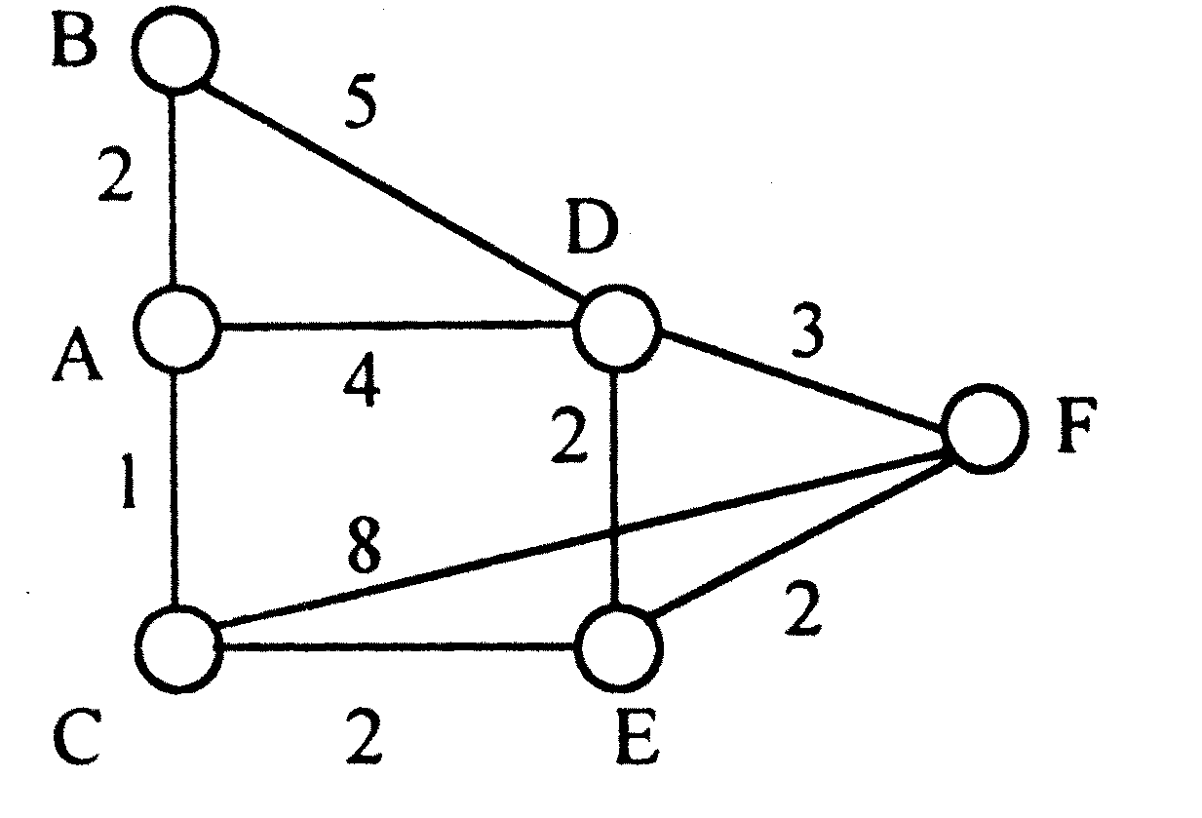
题46图
47.CSMA/CD网络长1 km，数据传输速率为100 Mb/s，传播时延为5 μs。
试问：(1)码元传输速率为多少？
(2)使用此协议传输最长帧长（1518个字节）需要多少时间？
48.某单位分配到一个C类IP地址，其网络地址为200.250.10.0。为了使该单位的主机便于管理，拟将该单位所属主机划分为若干个子网，用IP地址中的主机地址字段中的前若干个比特作为“子网地址”字段，后面剩下的仍为主机地址字段。如选用子网掩码为255.255.255.224（这里用点分十进制记法表示），试问该单位能够连接多少台主机？
（提示：子网编址技术要用到子网掩码的概念。TCP/IP体系规定用一个32比特的子网掩码来表示子网地址字段的长度。具体做法是：子网掩码由一连串的“1”和一连串的“0”组成。“1”对应于网络地址和子网地址字段，“0”对应于主机地址字段。不过，IP地址一般用点分十进制记法，而子网掩码却常用十六进制记法。另外，对子网号和主机号应除去全1和全0的子网号和主机号。）

